【Levi's CMS】完工报告 (WH)

【报告对象】CMS导入作业情况

【作业人员】 （敬称略）
DE：郭、陈、张、季、李
LS CHN：
Other：

【作业时间】 2019-09-18

【作业报告】
- LED CMS导入完成
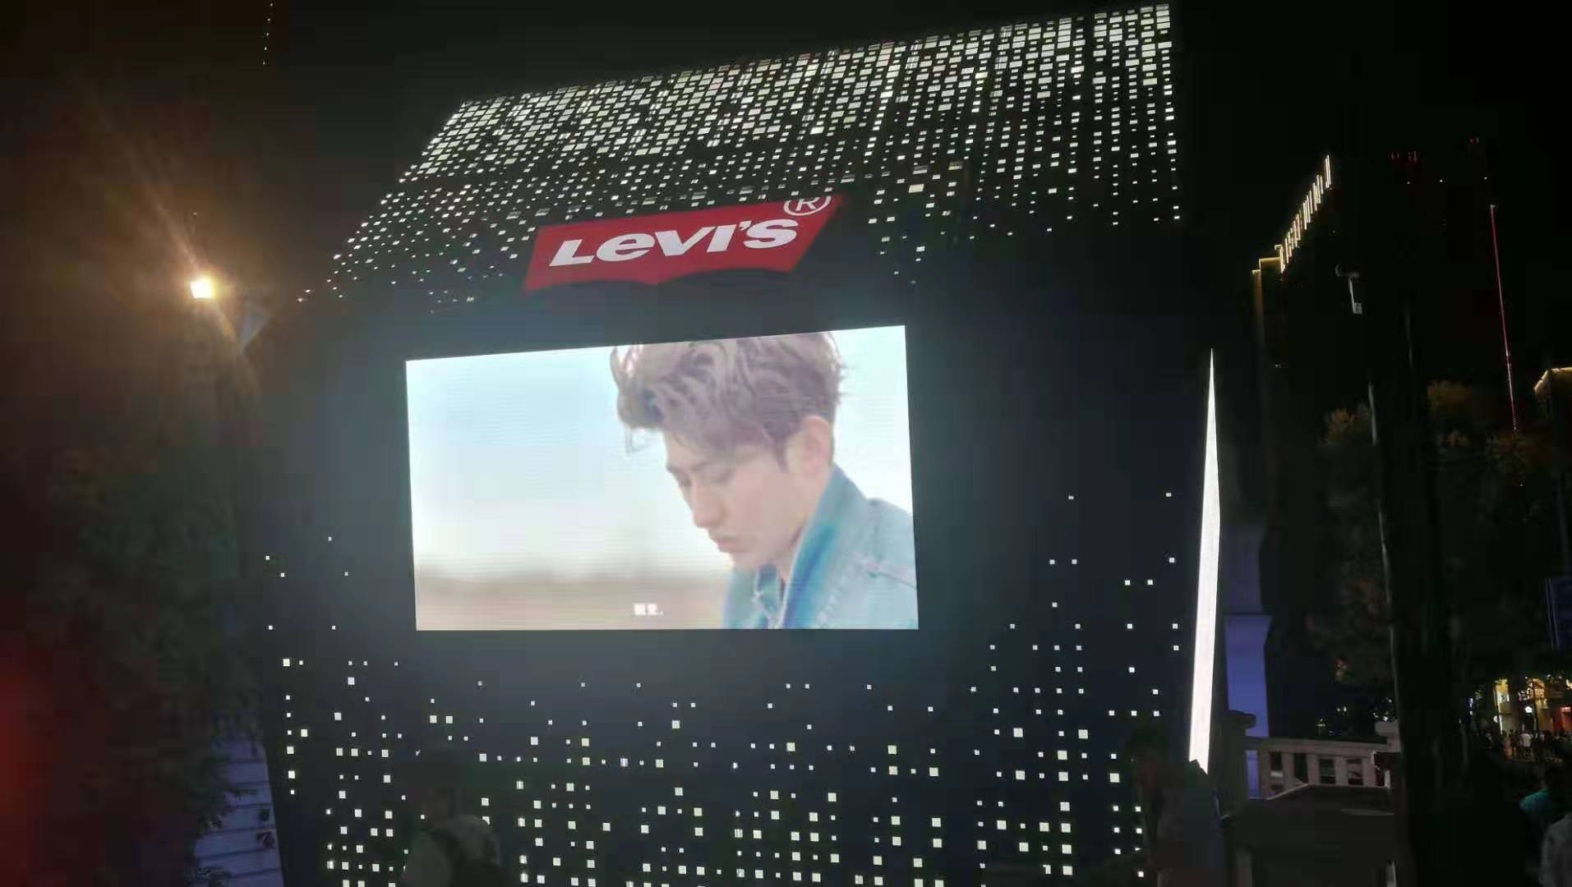  A1 | 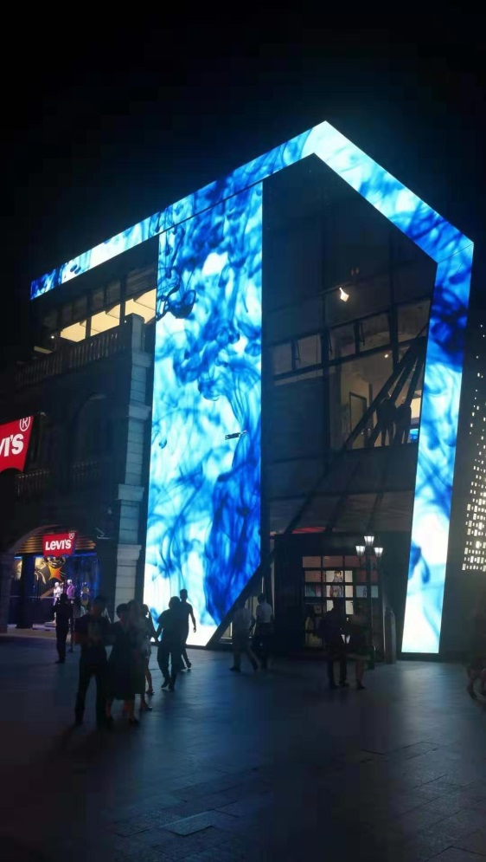  B2  B3  B4  B1
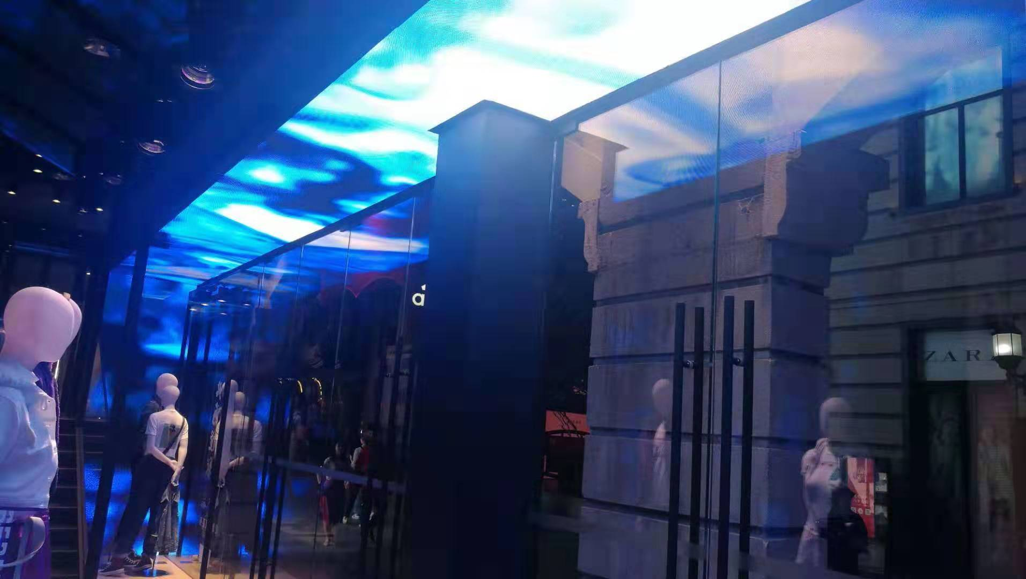
B5

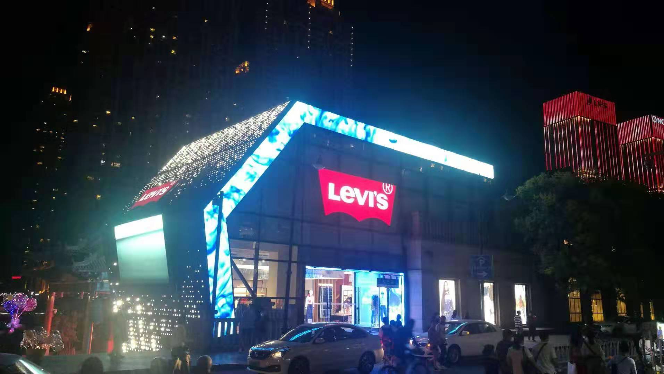  C1  C2  C3  C5  C6  C7 | 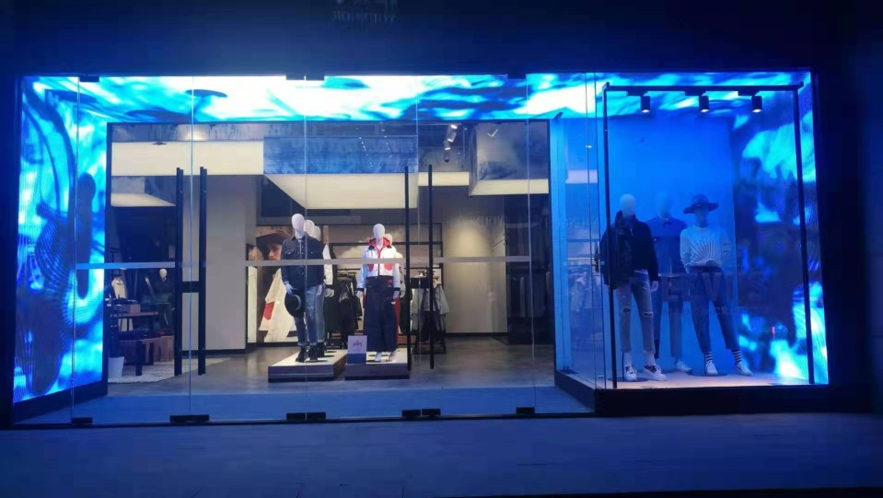  C4
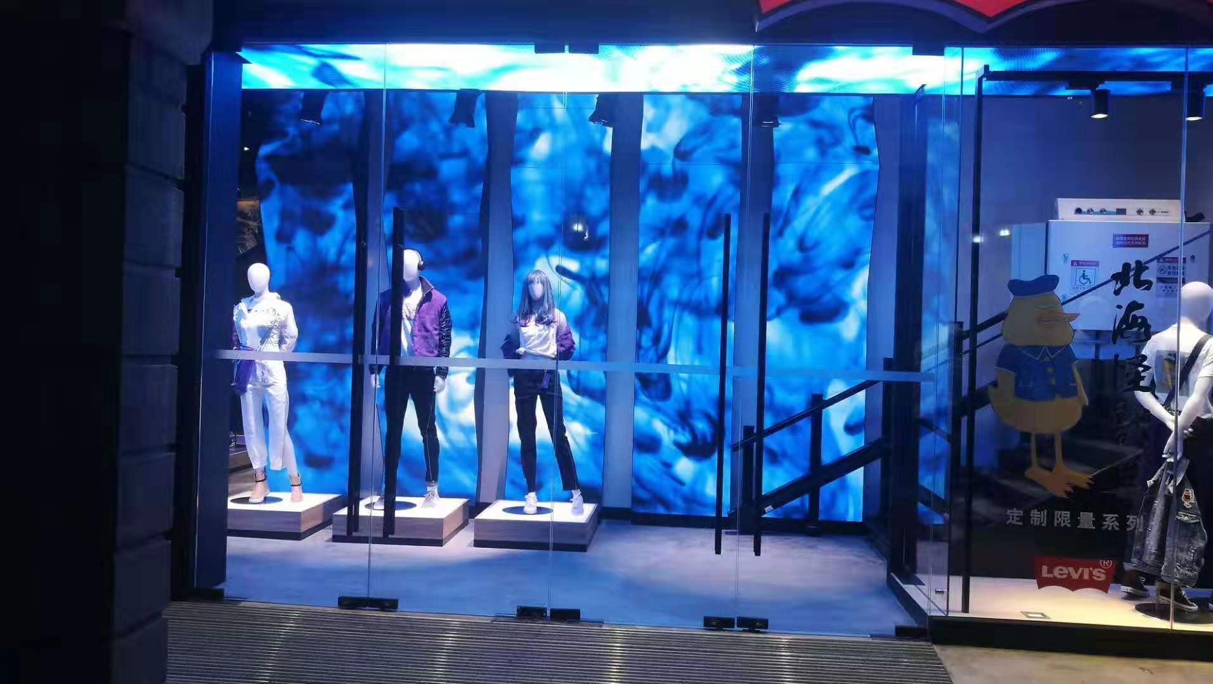  E1 | 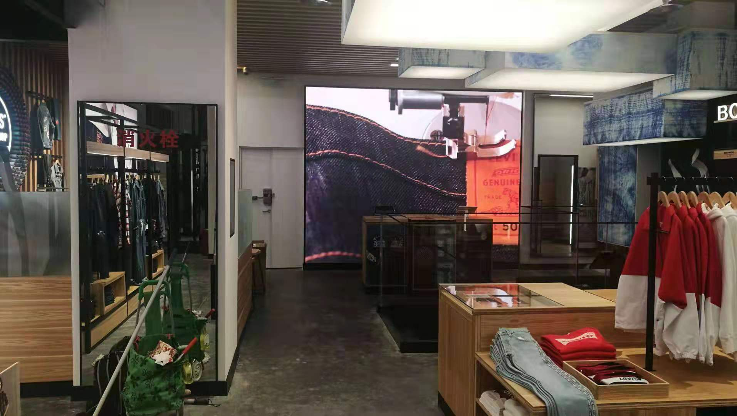  E2

- LCD CMS导入
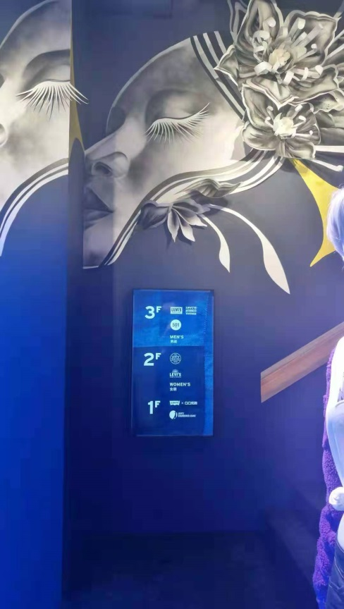  1F | 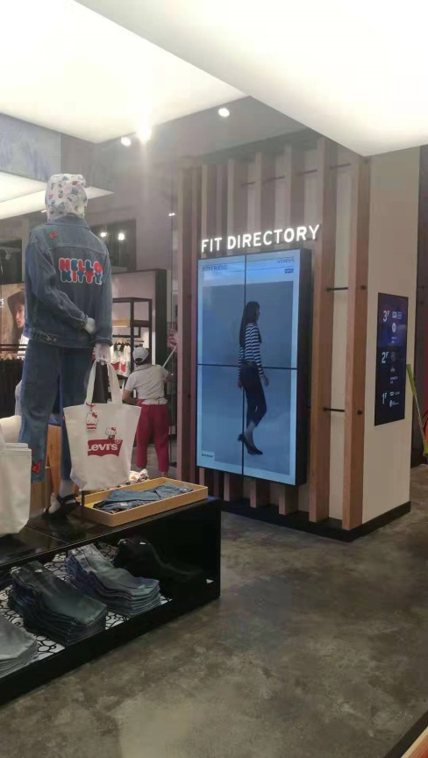  2F 2X2 | 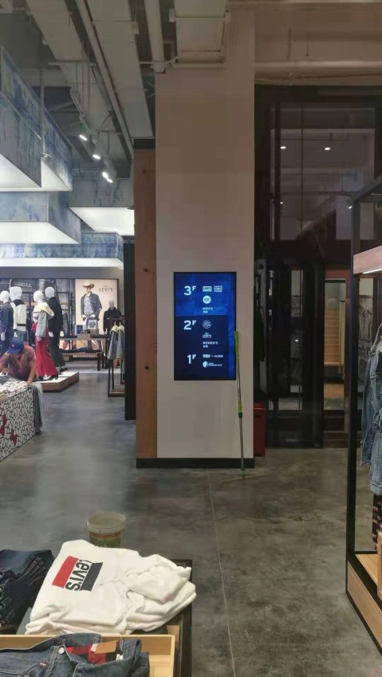  2F
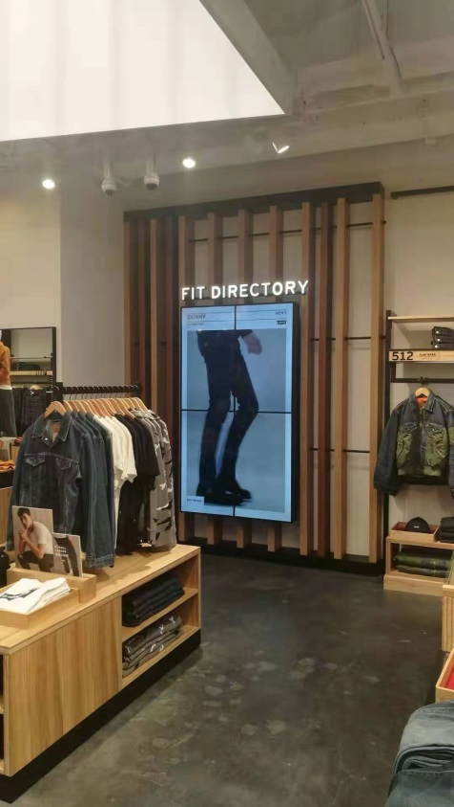  3F 2X2 | 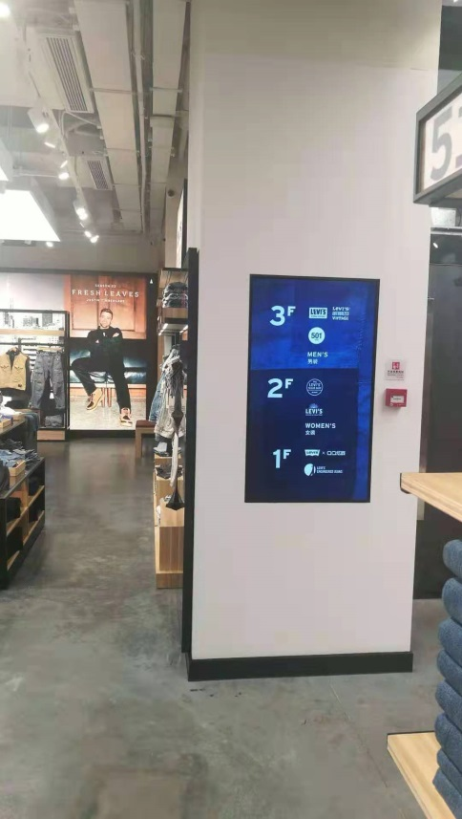  3F

- 内容投放
已投放2019/9/20客户所提供的内容。

【残留课题】
1）E2屏幕的清晰度问题。
问题点：LED发射卡对接盒子方式需要调整，现有分辨率不够
解决策：加配STB并通过融合器投放

2）断网后运行一段时间后黑屏问题。
问题点：交换机兼容性问题
解决策：跟换交换机型号或增加交换机数量（大变小，降低单一负荷）

【TODO】
暂无

确认人员：郭文博
日 期：2019/09/30

